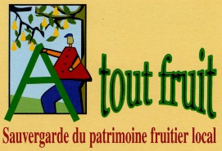
La conservation des fruits
compte rendu de l’animation du 18 novembre 2010
Animateur – Olivier Tardy, technicien à la Coopérative "Les Jardins de la Haute Vallée"
Lieu : Couiza (11)
Olivier TARDY, nous fait d'abord un exposé sur la conservation des fruits.
Il existe plusieurs techniques pour conserver les fruits :
- la pasteurisation
- la stérilisation
- le séchage
- la congélation
- la mise au sucre (confitures, etc.)
Puis il présente la coopérative des Jardins de la Haute Vallée (dite « JHV »).
Il s'agit d'un double atelier de transformation des fruits (et accessoirement légumes) :
- une partie pour fabriquer des jus de fruits
- une partie pour fabriquer des confitures et conserves.
Pour le moment il n'y a pas encore de partie pour le séchage. Le séchage solaire est un peu délicat dans notre région et doit en général être complété par une autre source d'énergie. Une association de Couiza œuvre pour mettre au point des séchoirs solaires mais nous n'avons pas pu les rencontrer. Cette association s'appelle "Fruits et Soleil" et la personne qui met au point les séchoirs s'appelle Lionel BOIS.
La congélation n'est pas pratiquée à l'atelier, mais certains coopérateurs l'utilisent chez eux pour décaler la transformation, soit parce qu'au moment de la cueillette ils 'n'ont pas le temps, soit pour mélanger deux fruits qui n'ont pas la même date de maturité.
À la coopérative on peut donc fabriquer des jus de fruit (pommes, raisins, autres), des confitures, compotes, pâtés végétaux, pâtes de coings, ou autres spécialités de fruits ou légumes transformés. Il faut réserver l'atelier à l'avance et devenir coopérateur (prendre des parts sociales). Pour faire du jus de pommes, il faut avoir au minimum 1 tonne de pommes et venir à 4 personnes. Si ce n'est pas le cas, on peut se grouper et on peut fabriquer jusqu'à 4 tonnes dans la journée, c'est vraiment le maximum. Un technicien JHV accompagne la transformation toute la journée.

Pour l'atelier confiture, il n'y a pas de minimum (mais plutôt un maximum puisque la bassine de cuisson ne fait que 100 l) et il n'y a pas non plus de technicien sauf la première fois. Le système de paiement de la prestation se fait au poids de produit fini.
Olivier TARDY nous fait visiter les deux ateliers.
Dans l'atelier "confitures", il nous présente les machines qui permettent la transformation :
- bassine de cuisson, à gaz à bain d'huile,
- robot-coupe pour couper les fruits
- raffineuse pour séparer la pulpe des déchets
- empoteuse pour mettre en pot
- pasteurisateur et stérilisateur.

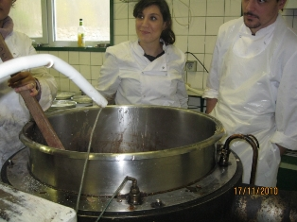
Bassine de cuisson de confitures

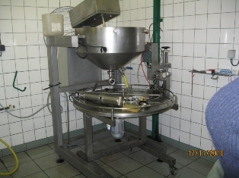
Empoteuse
Pour décider du mode de conservation, il faut mesurer le pH à l'aide du pH-mètre. Si le pH est inférieur à 4.5, la pasteurisation suffit, au-dessus il faut stériliser. Le pH est un indicateur d'acidité. Pour mesurer l'acidité totale, on utilise les outils de laboratoire de chimie : éprouvette, phénol-phtaléine ou bleu de bromothymol, descente de burette jusqu'au changement de couleur. Ensuite on multiplie par un coefficient selon le type d'acidité que l'on veut mesurer.
Pour les confitures, on doit aussi mesurer le degré "Brix" qui indique le taux de sucre, nécessaire pour se conformer à la législation.
Dans l'atelier jus de fruits, les fruits arrivent après avoir été pesés, dans des palox d'environ 350 kg. Ils sont déversés dans un canal d'arrivée des fruits où ils sont d'abord triés (élimination des fruits pourris et des impuretés). Les fruits descendent sur le canal jusqu'à une cuve remplie d'eau pour les laver. Ils remontent alors dans une colonne où ils se font râper. On les verse dans le pressoir sur des toiles dans un cadre. Quand la hauteur de fruits râpés est atteinte, on met le pressage en fonction. Le jus est recueilli dans un bac puis transféré dans une cuve de décantation. La décantation se fait pendant le nettoyage de l'atelier...et la pause de midi ! Puis le jus est alors envoyé se faire pasteuriser à 75 ou 77 ° (selon le pH) pendant 5 secondes (pasteurisation à plaques). Puis il est mis en bouteilles.

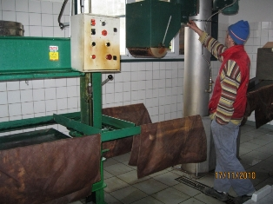
Râpe et presse à jus

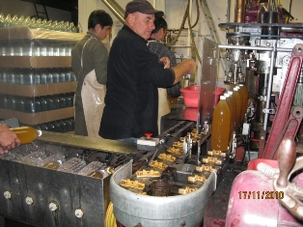
Mise en bouteille du jus de pommes
Chaque lot de produits transformés doit être vérifié en laissant 3 pots ou bouteilles : 1 comme témoin, 1 pour l'étuve et 1 à conserver pour le service des fraudes.

Rédaction : Claude Fressonnet

